examen– 22/06/2015 – 8h30-10H
S6FR – Mathématiques 3 p. –
Durée 1h30mn
Professeurs : B.DUROYON ET g.HEINRICHS

NOM : Prénom :
Note | Commentaire éventuel | Signature

- L’utilisation de la calculatrice TI nspire est autorisée. Elle devra être mise en mode PRESS TO TEST.
- Lors de la correction, il sera tenu compte du soin et de la qualité de la rédaction.
- Les calculs peuvent être faits à la calculatrice, mais tout doit être justifié.
- Le sujet comporte 7 questions.

Question 1
Une entreprise fabrique un produit chimique dont le coût total journalier de production pour x litres est donné par la fonction $C$ définie sur $I=\left[1;\text{50}\right]$ par $C\left(x\right)=0,5x^{2}+2x+\text{200}$, les coûts étant exprimés en centaines d'euros.
Le prix de vente d'un litre de ce produit chimique est de 2300 euros.
- Montrer que la recette est donnée par la fonction $R$ définie sur $I$ par $R\left(x\right)=\text{23}x$.
- Montrer que le bénéfice est donné par la fonction $B\left(x\right)=−0,5x^{2}+\text{21}x−\text{200}$ .
- Déterminer $B'\left(x\right)$.
- Faire le tableau de signe de $B'\left(x\right)$. En déduire les variations de $B\left(x\right)$.
- Déterminer la quantité à produire pour que le bénéfice soit maximal.

Question 2
Associer à chaque graphique A,B,C de la dérivée de la fonction, le graphique 1,2,3 de la fonction de départ :
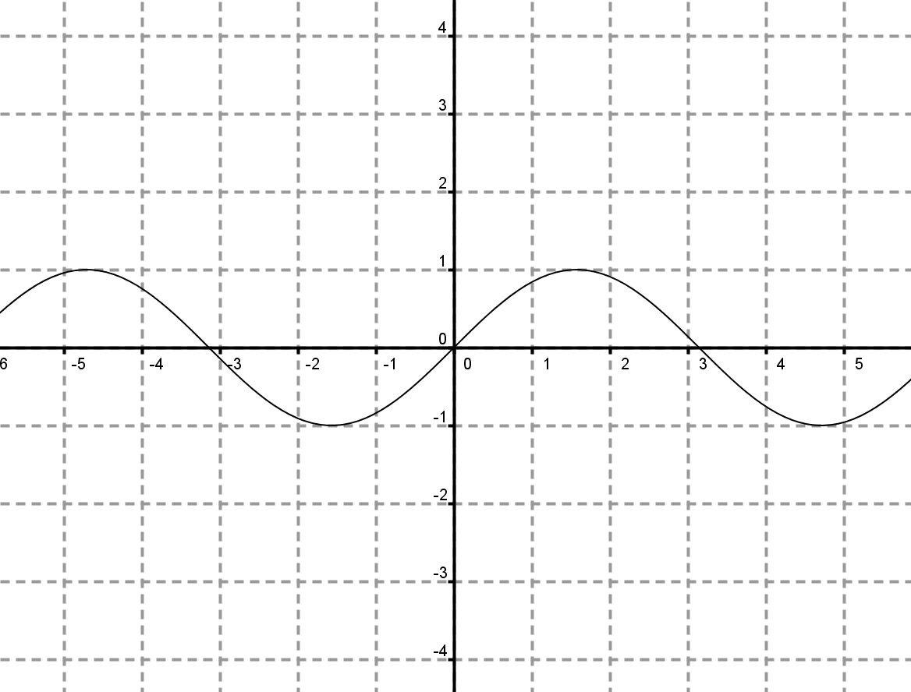 | 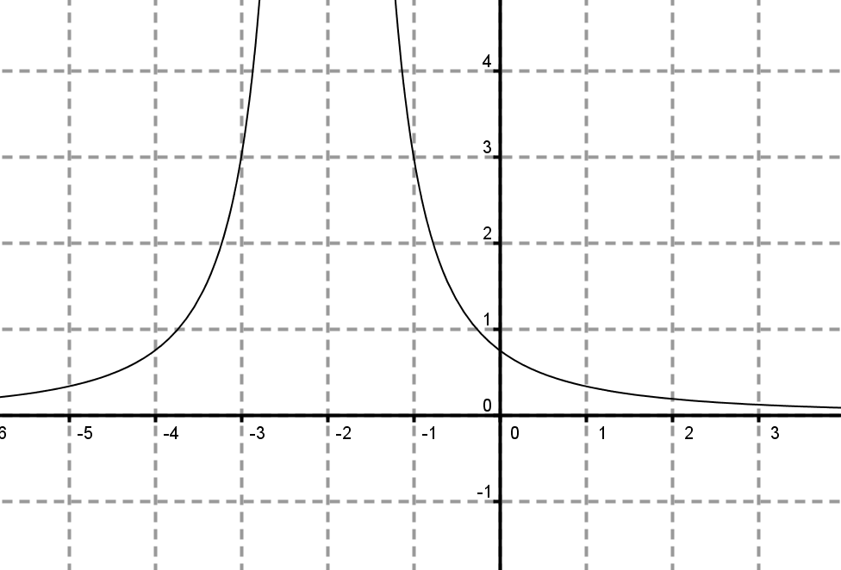 | 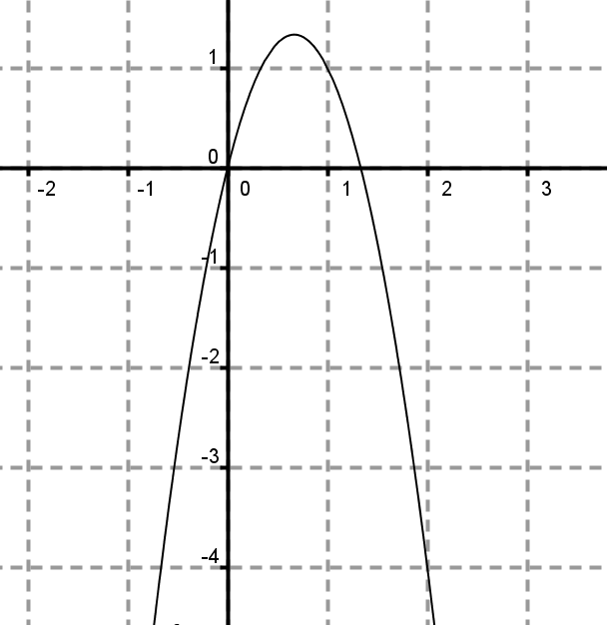
A | B | C

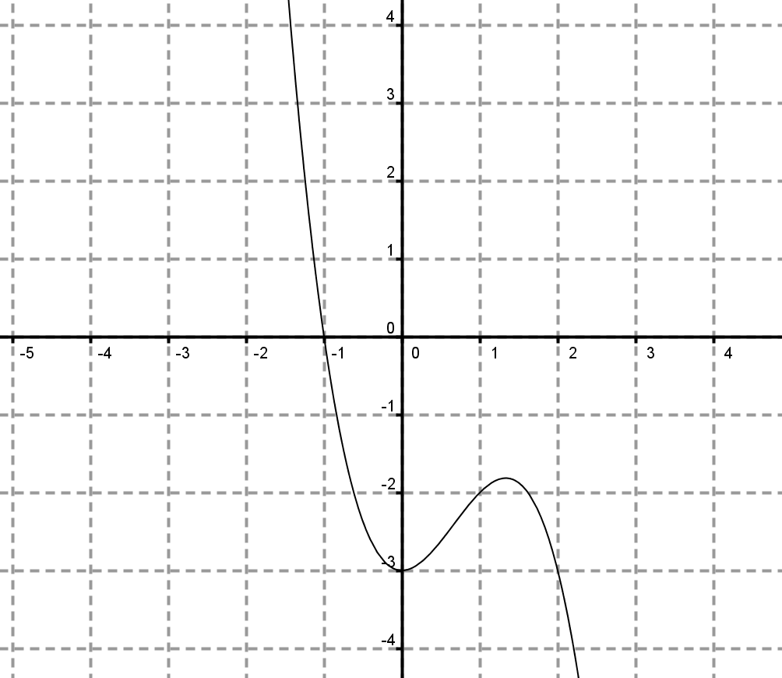 | 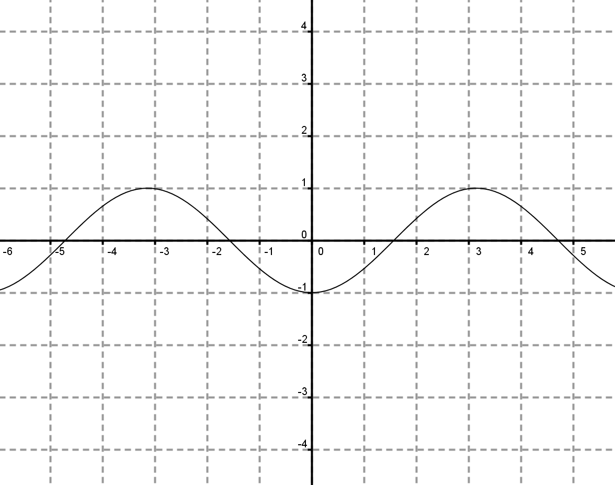 | 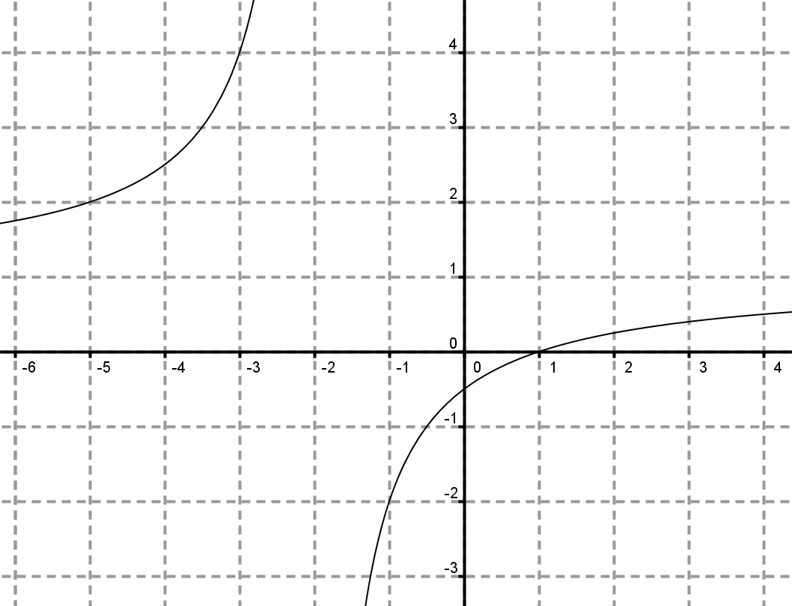
1 | 2 | 3

Question 3
Soit la fonction $f\left(x\right)$ dont le graphique est ci-dessous.
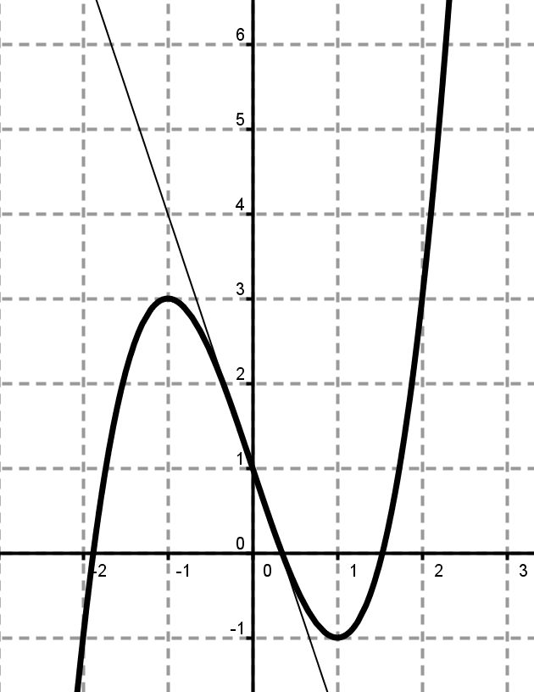
- Déterminer $f\left(0\right)$et $f'\left(0\right)$.
- Sachant que $f\left(x\right)=x^{3}+\text{bx}+c$, et en utilisant les valeurs obtenues en 1., déterminer $b$et $c$.
Question 4
A « la ferme de Ker Loîc », on produit des œufs de différentes catégories. La probabilité qu’un œuf soit de la catégorie « Gros et Extra » est égale à 0,24. On remplit au hasard une boite de douze œufs. On suppose le choix des œufs indépendants les uns des autres .
- Quelle est la probabilité pour que la boite contienne exactement 5 œufs de la catégorie « Gros et Extra » ? Justifier le raisonnement.
- Quelle est la probabilité pour que la boite contienne au moins un œuf de la catégorie « Gros et Extra » ?
Question 5
Dans une urne,il y a vingt boules portant le nombre - 5, cinq boules portant le nombre 0, quatre boules portant le nombre 1 et une boule portant le nombre 2. On tire au hasard une boule et on note le nombre. Soit X la variable aléatoire égale au nombre porté par la boule tirée
- Compléter le tableau définissant la loi de probabilité de X
xi
p(X = xi)

- Calculer l’espérance E(X) de la variable aléatoire X.
Question 6
Une agence de voyages veut organiser des circuits touristiques comprenant dans un ordre ordonné, les 6 villes grecques : Athènes, Delphes, Olympe, Corinthe, Sparte et Nauplie.
- Combien y a-t-il de circuits possibles ?
Cette agence propose aussi des excursions permettant de visiter 2 villes parmi les 6 citées précédemment : les excursions du type par exemple Olympe-Delphes et Delphes-Olympe sont considérées comme différentes.
- Combien y a-t-il d’excursions possibles ?
Question 7
On lance n fois de suite un dé bien équilibré.
- Quelle est en fonction de n la probabilité d’obtenir un SIX au moins une fois ?
- Quelle est la limite de cette probabilité quand n tend vers $¥$ ?
- Quelle est le nombre minimal de lancers pour que cette probabilité soit supérieure à 0,9 ?

